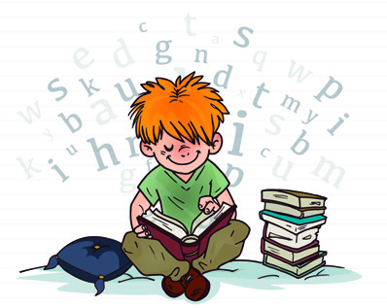
Ukoliko vaše dijete:
- Sporo čita
- Nepovezuje slova („slovka“)
- Ima teškoće u razumijevanju teksta
- Ima teškoće u pronalaženju primjerenog
značenja riječi
- Zamjenjuje riječi pri čitanju
- Ima druge teškoće čitanja

Prijavite ga na radionice za djecu s teškoćama čitanja
koje organizira
Dječji odjel Gradske knjižnice Velika Gorica

- Radionice će se održavati jednom tjedno u poslijepodnevnim satima na Dječjem odjelu
Gradske knjižnice Velika Gorica

- namijenjene su učenicima drugih, trećih i četvrtih razreda osnovne škole

- radionice će voditi magistre i studentice logopedije

- radionice su besplatne

Prijave na radionice su do 23.03.2018. na
Dječjem odjelu Gradske knjižnice Velika Gorica ili
na broj telefona 6260689

